Структура Думы
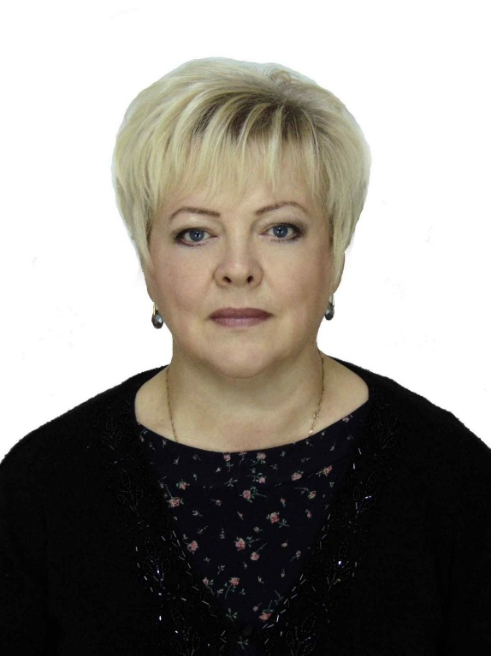
Председатель Думы Западнодвинского муниципального округа
Широкова Светлана Евгеньевна тел. 8 (48265) 2-16-05

Заместитель председателя Думы Западнодвинского муниципального округа
Егоров Владимир Михайлович тел. 8(48265) 2-12-30

Западнодвинский пятимандатный избирательный округ № 1
- Абрамова Валентина Владимировна
- Чекушев Олег Юрьевич
- Широкова Светлана Евгеньевна
- Мельникова Татьяна Геннадьевна
- Киян Сергей Иванович
Территорию и границы округа составляют:
- часть территории города Западная Двина:
улицы:
- Параллельная, Володарского, Почтовая, Новая, Южная, Школьная от дома № 1 до дома 37, ул. Фадеева от дома № 1 до дома № 32, Кирова, Театральная, Щербакова, Советская;
- Полевая, Чехова, Заозерная, Тракторная, Спортивная, Мира, Фадеева от дома № 33 – до дома № 108, Веселая;
-Текстильная, Сосновая, Зеленая, Льнозаводская, Строительная, Пригородная, Мелиораторов, Тверская.
переулки:
- Почтовый, Советский;
- Мира, Мирный, Полевой, Фадеева, Заозерный, Веселый;
- Текстильный, Пригородный, Льнозаводской, Строительный, первый, второй, третий Строительные, Мелиораторов.
- населенные пункты муниципального округа:
деревни:
- Бибирево, Вороново, Жар, Зуево, Зубово, Новостройка, Острожки, Полутино, Сеньково, Холм, Шевердино;
- Дуброво, Андрианово, Белейка, Дорофеево, Ефремово, Замошье, Заполье, Карловка, Коробки, Красноселье, Лазарево, Лейкино, Рылово, Совец, Щиборово, железнодорожный разъезд Замошье;
- Баево, Александровское, Авдеево, Барлово, Ботино, Барино, Заиловье, Золотухи, Кучино, Мухино, Можайцы, Никополь, Сосвятское, Хлюсты;
- Шарапово, Акатьково, Быково, Вировское, Гороваха, Гороховка, Ломти, Лучки, Моисеевка, Морозово, Осиновка, Пашково, Романово 1-е, Романово 2-е, Сазоново, Селечня, Скрабы, Шлыки, поселок Дачный;
- Севостьяново, Андреевское, Баево, Брод, Ковали, Коротыша, Михалево, Павлова Лука, Селиба, Селище, Солово, Соковичено, Трубники, Цикорево, Шарково.
- Аксентьево, Астратово, Великая Нива, Ковали, Корняшово, Лесохино, Лисуново, Мочалино, Наумово, Орехово, Панщина, Погари, Пятиверстица;
- Глазомичи, Барсуки, Белодедово, Велище, Дорожкино, Лощины, Марфелево, Новки, Савино, Сазоненки, Тихоново, Турлаково, Уссодица, Фомино, Харланово, Ягодник;
- Васьково, Дубровка, Иван-Труд, Краснополье, Крутик, Починок, Русаново, Скороходово, Староселье, Хилино, Шахово.

Западнодвинский пятимандатный избирательный округ № 2
- Принц Сергей Юрьевич
- Джурик Артём Аркадьевич
- Тимофеев Игорь Геннадьевич
- Купцов Сергей Станиславич
- Чухнова Елена Валериановна

Центр- город Западная Двина, ул. Ленина
Территорию и границы округа составляют:
- часть территории города Западная Двина:
улицы:
- Герцена, Фрунзе, 8 Марта, Есенина, Демьяна Бедного, Некрасова, Красноармейская, Хребтовая, Нагорная, Лесная, Лизы Чайкиной, Лермонтова, Связистов;
- Ленина, Октябрьская, Горького от дома № 1 до дома № 21, Юбилейная, Кузнечная, Базарная;
переулки:
- Герцена, Хребтовый, Красноармейский, Лермонтова;
- Октябрьский.
- часть территории поселка Старая Торопа:
улицы:
- Еременко,Луговая, Тургенева,Молодежная, Заводская, Железнодорожная, Речная, Пролетарская, Калинина, Кирова, Клубная, Первомайская, Вокзальная, Некрасова, Колхозная, Новая, Матросова, Мира, Пушкина, Трудовая, Тракторная, Советская, Спортивная, Горького, Обуховская, Октябрьская, Полевая, Почтовый квартал;
переулки:Заводской, Молодежный, Советский, Пушкина.
- населенные пункты муниципального округа:
- поселок: Ильино деревни:Барбарово, Богатьково, Борок, Высочерт, Винокурово, Дудкино, Забежня, Катково, Козино Кремница, Княжое, Кукуево, Курилинки, Мосягино, Пунево, Рудня, Савино, Симоново, Синец, Сутримино, Тюрино, Фролово, Шинково, Чернозем;

поселок: Первомайский деревни:Аверьково, Агафоново, Агрызково, Анашенки, Белянкино, Векошане, Волхово, Глазово, Граблино, Колокутчино, Петрово-1, Петрово-2, Степахино, Тархово, Устье, Шишово, Щербино;
Поселки, деревни:
- Бенцы, Ванчата, Веревкино, Ганощенки, Жерносеки, Жилино, Кащеляново, Кузнецы, Михеево, Новоникольское, Новоселки, Поляки, Рогово, Хватково, Шарапово, Юхново, поселок Озерки;
- Фофаново, Ануфриево, Вережуни, Вязки, Загорье, Залужье, Злобино, Исаково, Кирпичник, Литвиново, Мартьянково, Сазоново, Старина, Харино, Шестаково, Яковлевское
- Макеево, Бор, Осташково, Охотхозяйство, Паново, Пестово, Площа, Степаньково, Терехово, Шетнево, Щелкино, поселокАнтохинский, хуторДербишь;
- Пятиусово, Барсово, Елаги, Ильинское, Каськово, Коковкино, Ореховатка, Пахново, Подвязь, Рассказы, Сергеевское, Спиридово, Троицкое;
- Антоново, Задемьянье, Заречье, Комлово, Полутино, Романово, Шниткино, Юшково, Яковлево, поселокРусаново, деревня Русаново.

Западнодвинский пятимандатный избирательный округ № 3
- Егоров Владимир Михайлович
- Николаев Сергей Валерьевич
- Тарасенков Игорь Николаевич
- Зуева Ольга Васильевна
Центр- город Западная Двина, ул. Больничная
Территорию и границы округа составляют:
- часть территории города Западная Двина:
улицы:
- Дачная, 2-ая Дачная, Новоселов, Песочная, Луговая, Парковая, Боровая, Тургенева, Комсомольская от дома № 23 - до дома№ 39,Молодежная, Интернациональная, Заводская, Победы, Железнодорожная;
- Речная, Рабочая, Береговая, Пролетарская, Калинина, Первомайская, Культурная, Вокзальная, Западнодвинская, Комсомольская от дома № 1 до дома № 22;
- Гагарина, Колхозная, Энергетиков, Матросова, Мостовая, Маяковского, Набережная, Пушкина, Карла Маркса, Трудовая, Сельская, Садовая, Больничная, Горького от дома № 22 - до дома № 77А, Правобережная, Школьная от дома № 38 - до дома № 91.
переулки: - Молодежный, Железнодорожный, Комсомольский, Боровой;- Речной, Береговой, Калинина, Типографский;
- первый и второй Набережные, Колхозный, Школьный, Садовый, Больничный, Щербакова, Пушкина.
- часть территории поселка Старая Торопа:
улицы:
Больничная, Боровая, Гагарина, Дачная, Параллельная, Кольцевая, Комсомольская, Лесная, Набережная, Зеленая, Рабочая, Скипидарная, Строительная, Терешковой, Торопецкая, Центральная, Школьная, 8-е Марта;
переулки: Комсомольский, Центральный, Школьный.
- населенные пункты муниципального округа:
деревни:
- Селяне, Новый Бор, Белица, Семеновское, Морожа, Альфимово, Корякино, Черногузово, Усадьба, Гритьково, Хмели, Рясно, железнодорожный разъезд Барсово.
- Улин, Василево, Глубокое, Дедово, Дорохово, Дрогалово, Жданово, Котово, Наволока, Песно, Проплеткино, Савостино, Соломкино, Трофимово, Щеголево;
- поселок: Велеса; деревни:Абаканово, Хотино, Железово, Кокорево, Качевицы, Колотово, Лаврово, Новая, Ново-Ивановское, Тюхово;

Дата последнего изменения: 10-07-2023

